Состав редакции
Главный редактор: Гогаева М.Б.
Корреспонденты:
Тигиева М, Кулаева Д., Кайтова К.., Гогичаева А. Цопанова М., Макиева З., Кабулова М., Минасян А. Хапсаева В.

На школьной
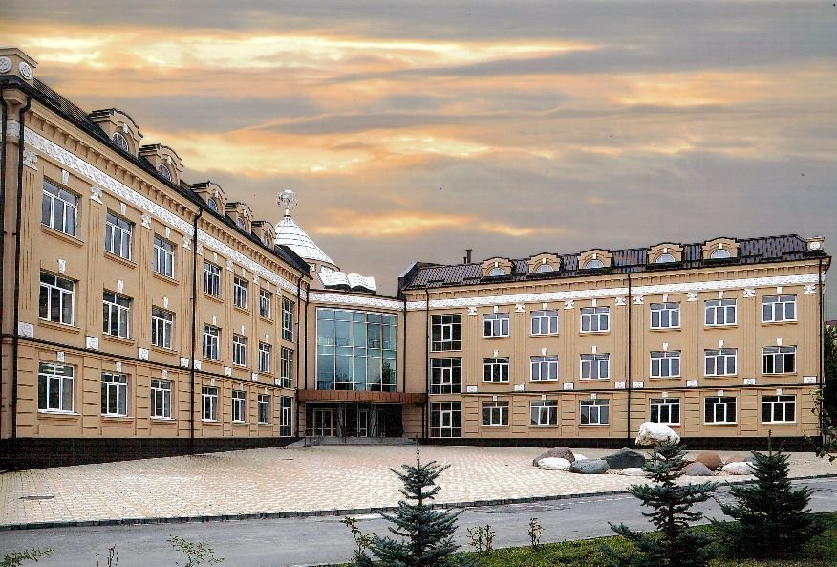МБОУ СОШ № 4 г. Ардон
1961 – 2015

волне

ИСТОРИЯ ПРАЗДНИКА 8 МАРТА
\

Почему Международный женский день празднуют именно 8 марта? Какая история 8 марта? Раньше во многих странах женщины не имели права голоса, не могли работать. Девочкам не позволяли ходить в школу. Конечно, их это обижало!
Потом женщинам позволили работать. Но условия труда были тяжёлыми. Тогда в Нью-Йорке (город в Соединённых Штатах Америки) более 150 лет тому назад работницы прошли «маршем пустых кастрюль». Они громко били в пустые кастрюли и требовали повышения зарплаты, улучшения условий работы и равные права для женщин и мужчин. Это так удивило всех, что событие стали называть Женским днём.
Потом в течение многих лет женщины устраивали акции протестов. Они требовали избирательного голоса, выступали против ужасных условий труда. Особенно протестовали они против детского труда. Тогда было решено избрать один общий женский день для многих стран. Женщины разных стран договорились, что именно в этот день будут напоминать мужчинам, что женщин надо уважать.
Впервые Международный женский день был проведён 19 марта 1911 года в Германии, Австрии, Дании и некоторых других европейских странах. Эта дата была избрана женщинами Германии. В Советском Союзе 8 марта длительное время было обычным рабочим днём. Но 8 мая 1965 года, накануне 20-летия Победы в Великой Отечественной войне, Международный женский день был объявлен праздничным.
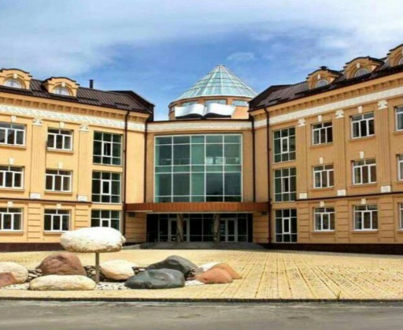
№ 3 Март 2022
В 1977 году ООН (Организация Объединенных ООН объявила 8 марта днём борьбы за женские права — Международным женским днём. Этот день объявлен национальным выходным во многих странах. Поэтому мамы и бабушки в этот день могут немного отдохнуть, сходить на праздничный концерт, пообщаться со своими детьми.
Это первый праздник весны — самого прекрасного времени года. 8 марта мы всегда поздравляем наших мам, бабушек, которые так много времени уделяют нашему воспитанию, а также сестричек и знакомых девочек. В этот день папы поздравляют своих жён и мам, дарят им цветы. А ты можешь сделать подарок своими руками — цветочек из бумаги, открытку, рисунок. Маме и бабушке понравится всё, что ты подаришь от чистого сердца.
А как и когда поздравляют мам и девочек в других странах? Ведь не везде 8 Марта — официальный праздник.
В Соединённых Штатах и странах Западной Европы весной празднуют День матери. Раньше в четвёртое воскресенье Великого поста люди приносили дары в местную («материнскую») сельскую церковь. В наше время дети дарят своим мамам поздравительные открытки и подарки, устраивают «день послушания».
Испанцы «женский день» празднуют 5 февраля. Это день памяти святой Агеды — покровительницы женщин.
Народы Южной и Северной Индии поклоняются богиням счастья, красоты и дома Лакшми и Парвати. Празднуют эти дни в сентябре- октябре. Люди украшают дома цветами, дарят женщинам подарки.
Японцы 3 марта празднуют Хина-Мацури — праздник девочек. Этот день ещё называют праздником цветения персика. В древности в этот день из бумаги вырезали куклу. Потом игрушку сжигали или бросали в воду. Огонь и вода должны были унести прочь все несчастья. Но со временем кукол перестали уничтожать. Теперь их делают из глины и дерева, наряжают в шёлковые платья. Иногда даже устраивают выставки кукол.

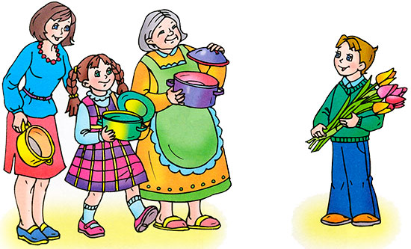

Праздник в школе

В соответствии с планом воспитательной работы школы и с целью развития творческих способностей обучающихся, с 5-7 марта в школе проведены праздничные мероприятия, посвященные празднику весны, 8 Марта.
Вместе с весной к нам пришел прекрасный и замечательный праздник – Международный женский День 8 марта. 8 Марта - самый удивительный, самый нежный праздник весны! Этот день особенный, он согрет лучами солнца, женскими улыбками, украшен россыпью цветов, нежностью.
В преддверии праздника в нашей школе прошли праздничные мероприятия, посвященные женскому дню.
07 марта в школе прошел праздник для наших дорогих женщин и девочек. На праздник пришли педагоги, мамы и бабушки. Для них обучающиеся 8А и 8Б подготовили праздничный концерт. Ребята тепло поздравили своих учителей и одноклассниц с праздником. Дети пели песни, читали стихи, исполняли частушки, инсценировали, танцевали. Все гости остались довольны проведенным мероприятием.
Год педагога и наставника

"Школа-территория воспитания успешной личности» – под таким названием прошел II Форум классных руководителей РСО-Алания. В нем приняли участие не только классные руководители общеобразовательных организаций республики, но и кураторы групп колледжей и техникумов. Организатор – Министерство образования и науки РСО-Алания.
Форум прошел в рамках реализации плана мероприятий Года педагога и наставника.
В рамках форума участники обсудили роль классного руководителя, в том числе в управленческой команде образовательной организации, в рамках секционных заседаний обменялись лучшими практиками, направленными на совершенствование компетенций классного руководителя (куратора группы), а также решали практические кейсы.
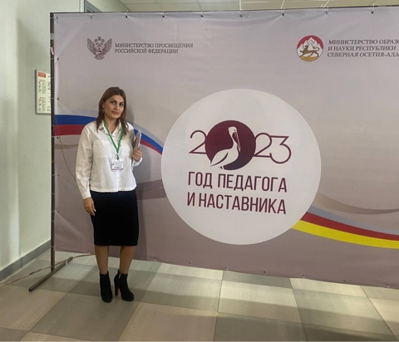
Томаева Гаяна Владимировна выступила от лица нашей школы с самопрезентацией и продемонстрировала педпрактики, где рассказала о важности и роли классного руководителя в жизни школьника.

День Защитника Отечества

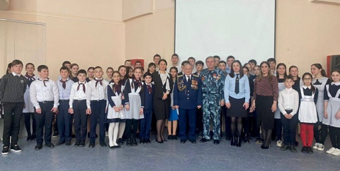
В нашей школе состоялся праздничный концерт, посвященный Дню защитника Отечества. Этот праздник остался ещё с Советских времён, он считается мужским праздником, так как в этот день мы поздравляем дедушек, отцов, мужей, братьев — наших защитников настоящих и будущих. Нам нужно помнить, героев прошедших войн, ценить защитников Родины за мужество и героизм. Этот праздник нужен нашим будущим защитникам Отечества, так как он воспитывает в них патриотизм, любовь к Родине, потому что пройдёт время, они вырастут и будут достойной сменой своих отцов и дедов. Участвуя в мероприятиях, посвящённых этой дате, дети чувствуют свою причастность к происходящим событиям и их значимость. Сотрудники Госавтоинспекции Ардонского района побывали на праздничном концерте, посвящённом Дню Защитника Отечества.
Дата выхода: 30марта
Время подписания в печать:
- по графику: 30 марта
- фактическое: 30 марта

ЮИД

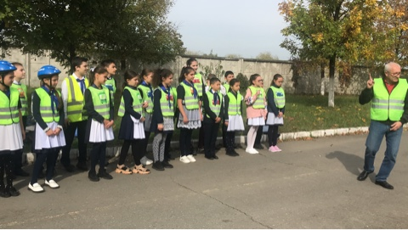

6 марта 1973 года по инициативе госавтоинспекции утверждено положение об отрядах юных инспекторов движения. Эта дата считается днем рождения юидовского движения, одной из главных задач которого является активная пропаганда правил дорожного движения среди детей и подростков.
50 лет юные инспекторы движения являются надежными помощниками сотрудников госавтоинспекции в деле обеспечения безопасности дорожного движения.
В МБОУ СОШ 4 г.Ардона ученики 5а класса из отряда ЮИД просмотрели фильм в честь празднования «50-летия создания отрядов ЮИД , в котором рассказали об истории создания отрядов ЮИД, а также правилах дорожного движения.
дополнительными знаниями.
Это важно…

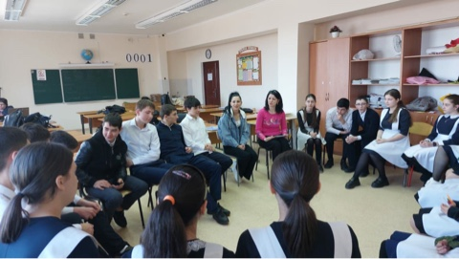
9 марта психологи ГБУ "ЦСМ" по Ардонскому району провели беседу с учащимися 9-х классов МБОУ СОШ №4 г. Ардон на тему: "Деструктивные неформальные молодежные объединения - как фактор риска".
«Белая ладья»

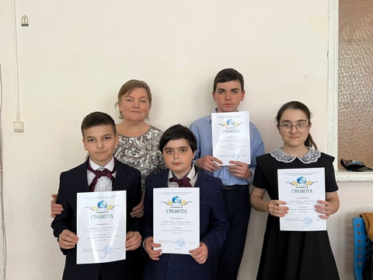
Муниципальный этап Всероссийских соревнований по шахматам «Белая ладья». Ребята нашей школы заняли призовое 3 место. Подготовила ребят педагог «Точки роста» Гигкаева Р.В.

Юнармия

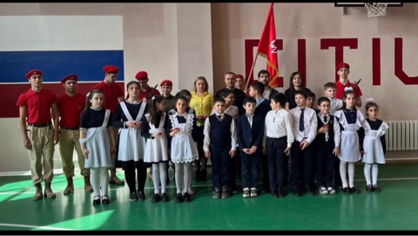

228 учащихся присягнули на верность юнармейскому братству.
В СОШ №4 прошла церемония принятия присяги Движения «Юнармии».
Ученики 4 и 5 классов 1-ой и 4-ой школ Ардона произнесли торжественную клятву, пообещав следовать традициям доблести, отваги и товарищеской взаимовыручки, чтить память героев, сражавшихся за Родину, быть достойными гражданами России.
«Живая классика»

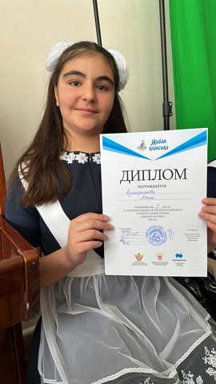
23 марта в ДДТ состоялся муниципальный этап Всероссийского конкурса юных чтецов «Живая классика». Этот конкурс, ставший в нашей стране традиционным, способствует повышению интереса школьников к чтению книг не только современных авторов, но и бессменных классиков; расширению читательского кругозора детей и юношества; поиску и поддержке талантливых детей.
«Живая классика» - это самый масштабный детский, литературный проект в России для обучающихся 5 – 11 классов. Конкурс проходит в 7 этапов: подготовительный, классный, школьный, муниципальный и региональный туры, а затем финал в международном детском центре «Артек» и суперфинал на Красной площади в Москве.
В муниципальном конкурсе юных чтецов «Живая классика» приняли участие конкурсанты со всех школ района. Нашу школу представили обучающиеся 5 «А» Кумаритова Лана и Дзугкоева Элина. Подготовила конкурсанток учитель русского языка и литературы Гогаева Марина Бимболатовна.
В рамках конкурса муниципального этапа участникам предлагалось прочитать на русском языке отрывок из выбранного ими прозаического произведения, которое не входило в школьную программу по литературе. Продолжительность выступления каждого участника было не более 4 минут. Оценка выступления конкурсанта осуществлялась по следующим критериям: выбор текста произведения; способность оказывать эстетическое, интеллектуальное и эмоциональное воздействие на слушателей; грамотная речь; дикция, расстановка логических ударений и пауз.
По итогам конкурса победителем в первой возрастной каьегории стала : Кумаритова Лана 5 «А» класс.
От всей души поздравляем всех конкурсантов муниципального этапа! Желаем удачи и дальнейших творческих успехов!
Азбука права

С рождения ребенок имеет права:
-на имя;
-жить и воспитываться в семье, -насколько это возможно;
знать родителей и жить вместе с ними (если это не противоречит интересам ребенка);
-на заботу и воспитание родителями (или лицами, их заменяющими);
-на всестороннее развитие и уважение человеческого достоинства;
-выражать свое мнение при решении в семье любого вопроса, затрагивающего его интересы;
-на защиту своих прав и законных интересов родителями (лицами, их замещающими), органами опеки и попечительства, прокурором и судом;
-на гражданство;
иметь на праве собственности имущество (полученное в дар или в наследство, а также приобретенное на средства ребенка);
-на самостоятельное обращение в орган опеки и попечительства за защитой своих прав;
обязанности:
-слушаться родителей и лиц, их заменяющих, принимать их заботу и воспитание, за исключением случаев пренебрежительного, жестокого, грубого, унижающего. человеческое достоинство обращения, оскорбления или эксплуатации;
-соблюдать правила поведения, установленные в воспитательных и образовательных учреждениях, дома и в общественных местах.
С 6 лет добавляются права
-совершать мелкие бытовые сделки;
-совершать сделки, направленные на безвозмездное получение выгоды, не требующие нотариального удостоверения или государственной регистрации;
совершать сделки по распоряжению средствами, предоставленными родителями или другими людьми, с согласия родителей для определенной цели или для свободного распоряжения;
обязанности:
-получить основное общее образование (9 классов);
соблюдать правила внутреннего распорядка учебного заведения, учебной дисциплины;
ответственность:
-перед преподавателями, администрацией учебного заведения;
-за совершение общественно опасных действий, бродяжничества, уклонение от учебы, пьянства, вплоть до направления комиссией по делам несовершеннолетних в специальные учебно-воспитательные учреждения.

